Информация о проведенных мероприятиях ДЮСШ «Нептун» в период с 6 по 19 марта 2017 года

С 06 по 11 марта 2017 года в с. Курганово Свердловской области проходило первенство УрФо по боксу среди юношей 13-14 лет (2003-2004 гг.р).
В соревнованиях приняло участие 166 человек из шести субъектов Уральского федерального округа. Команду ХМАО-Югры представляли 23 человека, в том числе Гареев Камиль воспитанник ДЮСШ «Нептун» старшего тренера-преподавателя Кунгурцева И.В.
Гареев Камиль – II место в весовой категории 62 кг.
Команда ХМАО-Югры завоевал:
1 – золото
4 – серебра
6 – бронза

С 18 по 19 марта 2017 года в городе Лангепас проходил региональный турнир по вольной борьбе памяти Куторланова Богдана.
В турнире приняло участие 140 спортсменов из городов и районов ХМАО и ЯНАО.
III – место- Галаев Ахмад 30 кг.
Абдулмаджинов Абдул 46 кг.

С 17 по 18 марта 2017 года на базе НРБОУ ДО ДЮСШ «Нептун» проходил XIV Мемориальный Турнир по Боксу, посвященный памяти старшеголейтенанта А.Л. Захарова.
В турнире приняли участия 50 спортсменов из г.п. Пойковский, с.п. Каркатеевы, с.п. Сентябрьского, с.п. Федоровский, с.п. Горноправдинск. Спортсмены ДЮСШ «Нептун» в составе 20 человек показали хорошую подготовку, зрелищные поединки и отличные результаты.
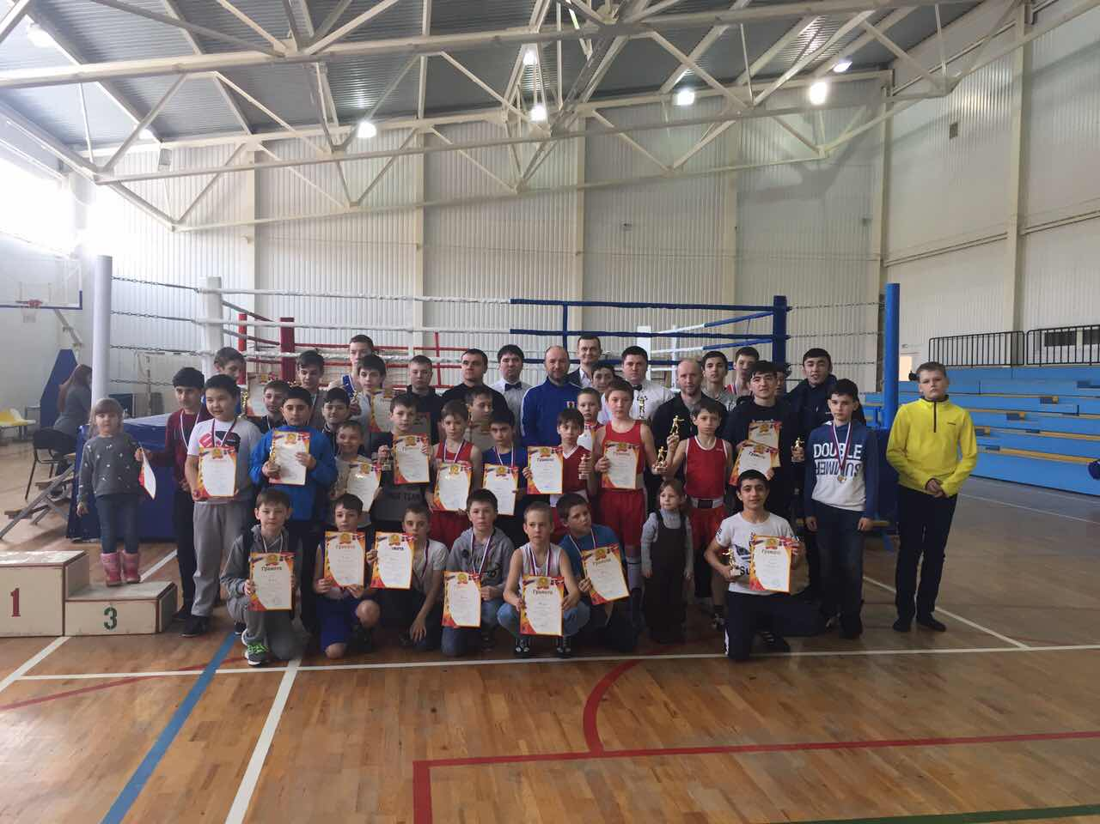
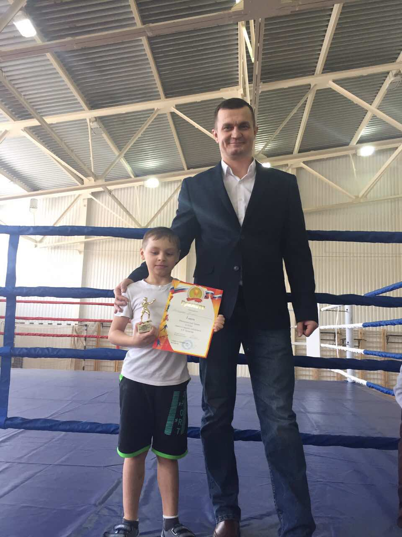

18 марта 2017 года в плавательном бассейне прошло первенство ДЮСШ «Нептун» по плаванию посвященное «Дню подписания Договора между Российской Федерацией и Республикой Крым, 15-летию спортивной школы». В соревнованиях приняло участие 60 воспитанников (2001-2007 гг.р.) которые занимаются на отделении плавания в ДЮСШ «Нептун».
Программа соревнований:
- 50 м., 100 м – на спине
- 100 м – брасс
Победители и призеры соревнований были награждены грамотами и юбилейными медалями «15 лет ДЮСШ «Нептун»